Akhmad Fauzi (PC-11)

*Mobile Application and Technology*

**LAPORAN MATERI**

**Kotlin – Lambdas expression**

**Lambda adalah fungsi tanpa nama, dapat diperlakukan sebagai value**

* Lambda dapat diperlakukan sebagai value, contohnya bisa dimasukkan ke variabel dan argument.
* Lambda dapat mengakses variabel sesuai pada scope lambda tersebut didefinisikan.

Contoh deklarasi lambda:



addLambda membutuhkan dua nilai Int dan mengembalikan Int.

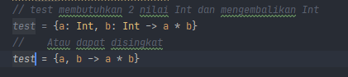

* Simbol -> menunjukkan tipe return-nya.
* Body lambda dimulai sesudah tipe return
* Lambda akan mengembalikan value dari ekspresi terakhir body.

Untuk menggunakannya mirip dengan fungsi.



Untuk lambda yang hanya mempunyai satu parameter dapat dipersingkat lagi dengan menggunakan it keyword.

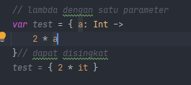

Lambda sebagai argument

Misal fungsi berikut membutuhkan String sebagai dua argument pertama, dan argument ketiga bernama operation dan merupakan tipe fungsi.

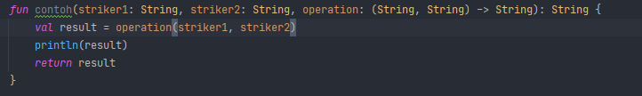

Kesimpulan

Pada tulisan ini kita belajar mengenai lambda pada kotlin.

* Lambda adalah fungsi tanpa nama.
* Lambda dapat dipakai sebagai argument fungsi.
* Contoh umum penggunaan lambda pada Android.
* Lambda punyai syntax yang lebih ringkas.
* Lambda dapat mengakses variabel sesuai pada scope lambda tersebut didefinisikan.
* Penggunaan lambda pada collections.